**SELECT** g."name" **AS** Товар, p2.value **AS** Цена

**FROM** goods g

**JOIN** prices p2 **ON** g.id = p2.goods_id

**WHERE** p2.value = (**SELECT** **max**(value) **FROM** prices p)

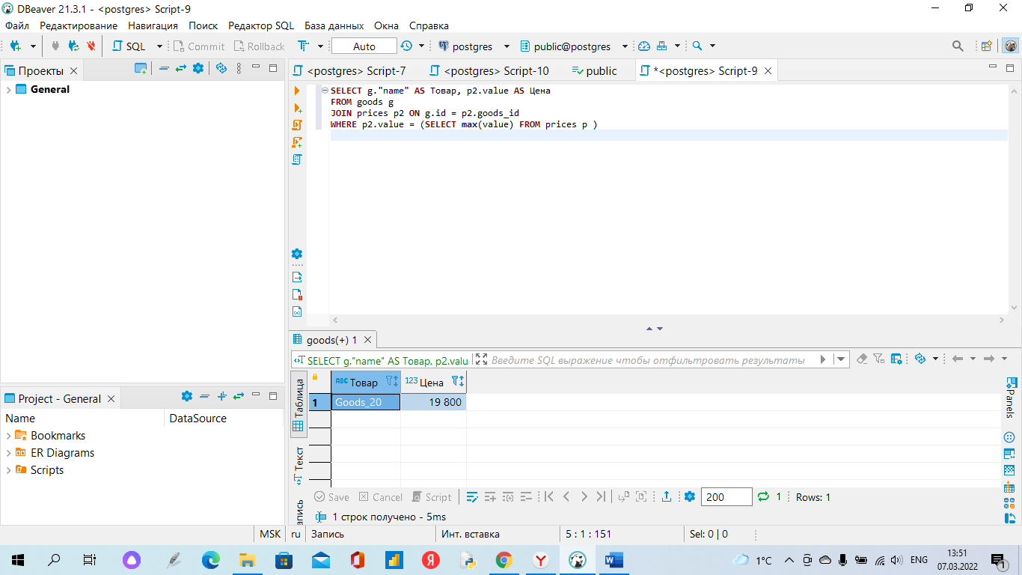

**SELECT** g."name" **AS** Товар, p.value **AS** Цена

**FROM** goods g

**JOIN** prices p **ON** g.id = p.goods_id

**WHERE** g.id **IN** ( **SELECT** q.goods_id **FROM** quantity q **WHERE** q.value = 0)

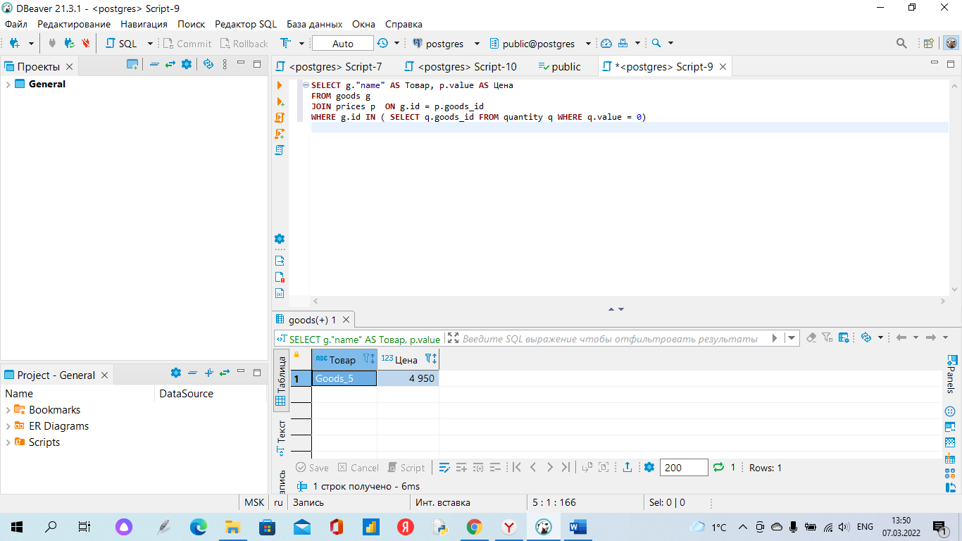

**WITH** good_manuf **AS** (**SELECT** m."name" **AS** Производитель, **round**(**avg**(p.value),2) **AS** Средняя_цена

**FROM** goods g

**JOIN** prices p **ON** p.goods_id = g.id

**JOIN** suppliers s **ON** g.supplier_id = s.id

**JOIN** manufacturer m **ON** m.id = s.manufacturer_id

**GROUP** **BY** Производитель )

**SELECT** g.Производитель , g.Средняя_цена

**FROM** good_manuf g

**WHERE** g.Средняя_цена = ( **SELECT** **max**(Средняя_цена) **FROM** good_manuf)

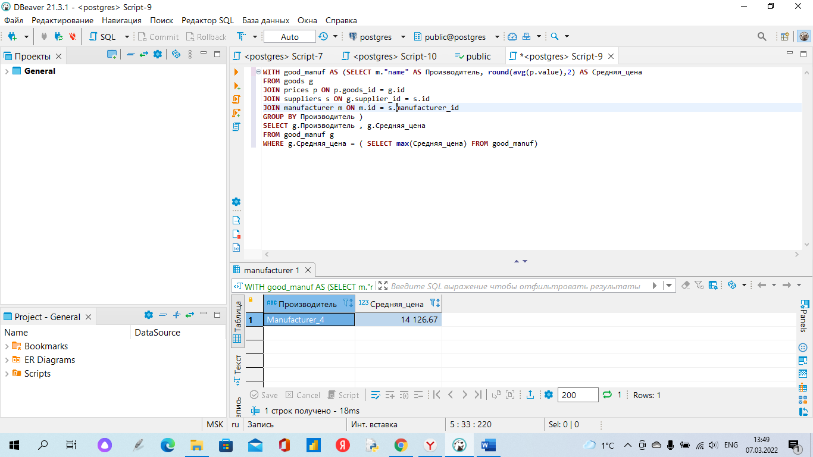

**SELECT** g."name" **AS** Товар, p.value **as** Цена, m."name" **AS** Производитель, m."location" **AS** Регион

**FROM** goods g

**JOIN** prices p **ON** g.id = p.goods_id

**JOIN** suppliers s **ON** g.supplier_id = s.id

**JOIN** manufacturer m **ON** s.manufacturer_id = m.id

**WHERE** m."location" = 'Moscow'

